[](http://www.google.nl/imgres?q=zon&um=1&hl=nl&biw=1440&bih=819&tbm=isch&tbnid=uVDDK8XwkDMuuM:&imgrefurl=http://www.zorgmenu.nl/&docid=bl-n1486xYuCOM&imgurl=http://www.zorgmenu.nl/client/zon.jpg&w=351&h=336&ei=ARSnTtXJM4Gh-Qbit5mmDw&zoom=1)Afbeelding met tekst

**Uit op Zondag**

**12 november**

**met zanggroep JOKO uit Mierlo**

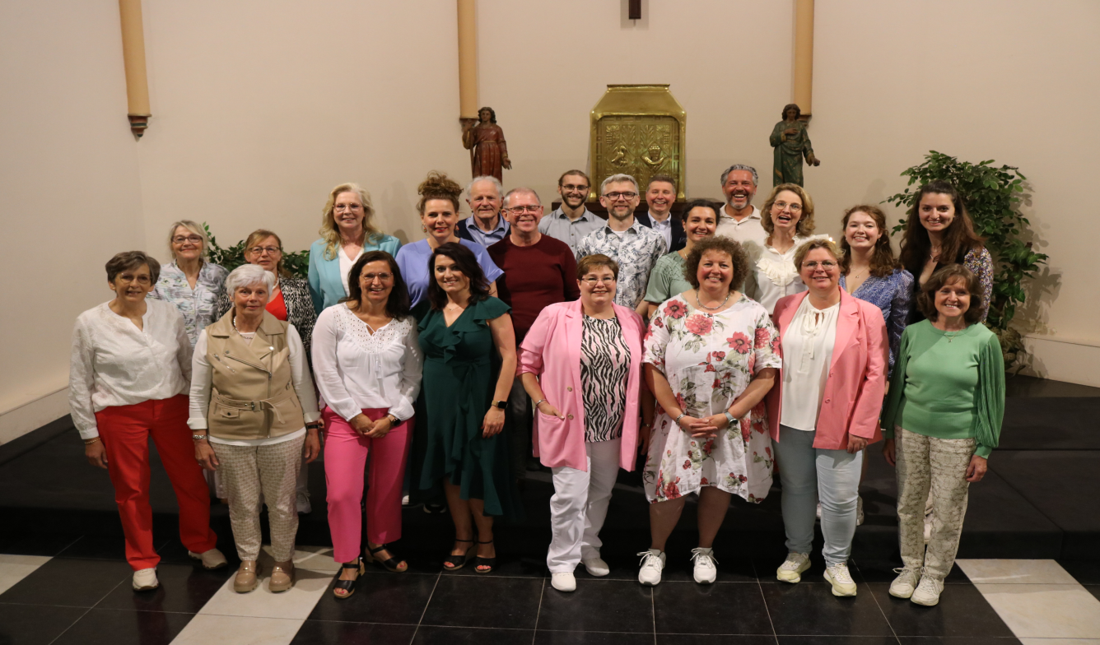

**Zanggroep JOKO** met dit jaar, hun 50 jarig bestaan verwent in hun regio

menig luisteraar en ook ons hier in Overloon.

De dirigent Martin Janssen uit Mierlo heeft het repertoire bij de tijd weten

te houden met ook bekende Engels- en Nederlandstalige liedjes.

December lonkt en ook kerst zal even worden aangeraakt.

Zanggroep Joko stapt in de bus, voor ons plezier voor deze Uit op Zondag!

**Iedereen is van harte welkom.**

**Breng deze middag gerust je bezoek of vrienden mee.**

**Waar:** De Pit – Overloon **Tijd:**14.30 – 16.00 uur **Entree**: Gratis